Diseño de la Solución | Proyecto  OnBoarding PN  Evidente Master

NOTA DE CONFIDENCIALIDAD
La información incluida en este documento ha sido preparada para ser utilizada en el contexto de este proyecto. No debe ser utilizada como modelo o precedente en ninguna situación fuera del presente trabajo.
Este documento no debe ser copiado o reproducido por ningún medio sin la autorización de las partes involucradas.
Se ha realizado un gran esfuerzo en la preparación de este documento para asegurar que la información presentada es correcta y completa.

INFORMACION DEL DOCUMENTO

Solicitado por: | Nancy Bermurez / Jeisson Rozo
Preparado por | Nicolás Archila - Pragma | Revisado por:
Versión documento : | 1.0 | Fecha documento: | 29 de enero de 2021

HISTORIAL DE VERSIONES

Versión | Fecha Documento | Temas Revisados y Modificados | Autor
1.0 | 29/01/2021 | Documento inicial | Nicolás Archila
1.1 | 03/02/2021 | Actualización esquema de MicroFrontend y servicios Fuse | Nicolás Archila
1.2 | 05/02/2021 | Anexo de un método de API para el caso en el que el cliente no logre tomar huellas y anexo diagrama funcional del proceso | Nicolás Archila
1.3 | 15/02/2021 | Aclaración manejo de token para consumir proveedores (Cross Core y Experian) | Nicolás Archila
1.4 | 04/03/2021 | Anexo de contexto de información levantada sobre el proceso de OnBoarding Actual. | Nicolás Archila
1.5 | 11/03/2021 | Adición métodos validatequestions y validateotp y aclaraciones sobre el BFF de risk engine. | Nicolás Archila
1.7 | 19/04/2021 | Especificación de Microfrontend y adición de un manual adjunto, especificaciones de risk engine. | Nicolás Archila
1.8 | 13/05/2021 | Aclaración de que en los BFF no es necesario implementar circuit breaker. | Nicolàs Archila
1.9 | 28/10/2021 | Modificación diagrama arqutiectura risk-engine-bff, se adiciona el consumo al API DSB Clientless. | Julian Carreño - DXC

Tabla de Contenido

1. Vista Contexto 4
1.1. Modelo Funcional de la última actualización de seguridad de OnBoarding PN 4
1.2. Modelo Funcional Captura de datos y configuración 5
1.3. Modelo Funcional Vinculación 6
1.4. Diagrama de componentes offer-onboarding-bff 7
1.5. Diagrama de componentes common-onboarding 8
2. Vista funcional 9
2.1. Modelo Funcional de Evidente Master 9
3. Vista de Desarrollo 10
3.1. Arquitectura Front 10
3.1.1. Diagrama de componentes de FrontEnd 10
3.1.2. Diagrama de servicios de Front 11
A continuación se muestra el diagrama que componen los servicios del FrontEnd. 11
3.2. Arquitectura Backend 11
3.2.1. Prospect OnBoarding Bff 13
3.2.2. Risk Engine Bff 14
3.2.3. Catalog Manager Bff 15
4. Vista Seguridad 16
5. Vista de información 16
5.1. Diagrama de objetos 16
5.1.1. Nombramiento de base de datos 17

Vista Contexto

A continuación, se muestran los diagramas que se hicieron con base en la información proporcionada por las personas que han trabajado en el proyecto de OnBoarding, esto con el fin de dar un contexto del proyecto al que pertenece Evidente Master, teniendo en cuenta que el diagrama de identificación está incluido en el diagrama funcional de evidente master.

Modelo Funcional de la última actualización de seguridad de OnBoarding PN

Este modelo es una adición que se hizo o se esta haciendo a la arquitectura de OnBoarding, es un flujo funcional que se levanto con los equipos de desarrollo basado en lo que se tiene hoy en día y los cambios que se deben aplicar para asegurar este flujo. Este esquema se debe utilizar en el flujo de evidente master incluyendo guardar los datos y validaciones del flujo en sesión bajo, inicialmente, la sesión que genera el common-onboarding-java-bff y posteriormente bajo el caso, una vez este sea generado, teniendo en cuenta que se debe cifrar con la librería de cytte y refrezcar cada vez que vuelva al Front para que la llave de cifrado no se venza. Con estos datos guardados, al final del flujo OnBoarding actualmente maneja un esquema de seguridad planteado en este modelo y evidente master consumirá el risk-engine-bff para hacer las validaciones basado en reglas de negocio.

A continuación, se muestran los cambios propuestos en la adición de arquitectura para asegurar el flujo de OnBoarding, la cantidad de servicios que se requieren, se visualizan en la arquitectura inicialmente entregada de OnBoarding o en el diseño emergente de la misma, esta enfoca los puntos críticos referentes a API, SSO y seguridad del flujo. En dónde se prioriza la seguridad en medio del flujo, el manejo de una sola API con dos clientes de aplicación, una para zona logueada y uno para zona no logueada, cada uno con su respectivo token, uno de los token es el de la zona no logueada que es de una API con grant type credentials y el otro que es el que se administra actualmente en la app única logueada.

Este mismo esquema se debe re usar para OnBoarding PN en portal, revisando lo que reemplazaría los esquemas de Cyxtera, Bytte y demás componentes que no funcionarían en web y revisando el esquema de Login en ToBe para el portal natural.

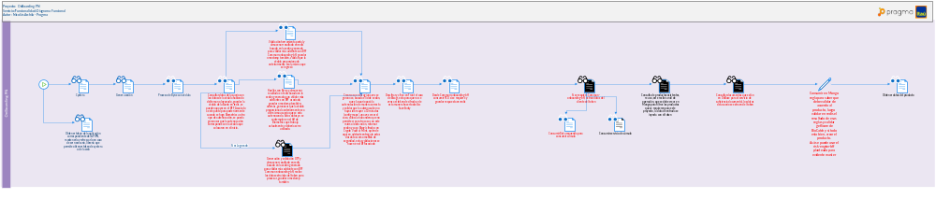
Ilustración 1 Diagrama de Flujo de OnBoarding PN

Modelo Funcional Captura de datos y configuración

A continuación, se muestra el diagrama relacionado al proceso de captura de datos y configuración del producto de OnBoarding.

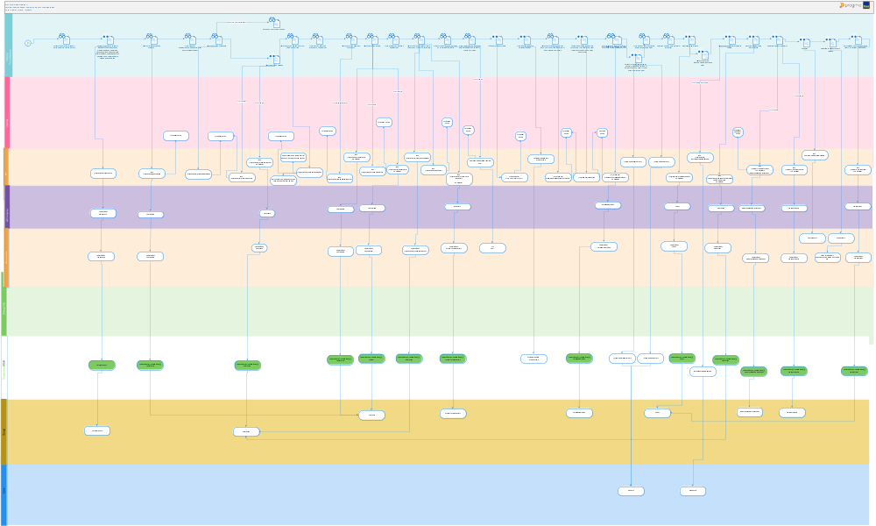
Ilustración 2 Diagrama de Flujo de OnBoarding PN Captura de datos y configuración de producto.

Modelo Funcional Vinculación

A continuación, se muestra el diagrama relacionado al proceso de vinculación de OnBoarding.
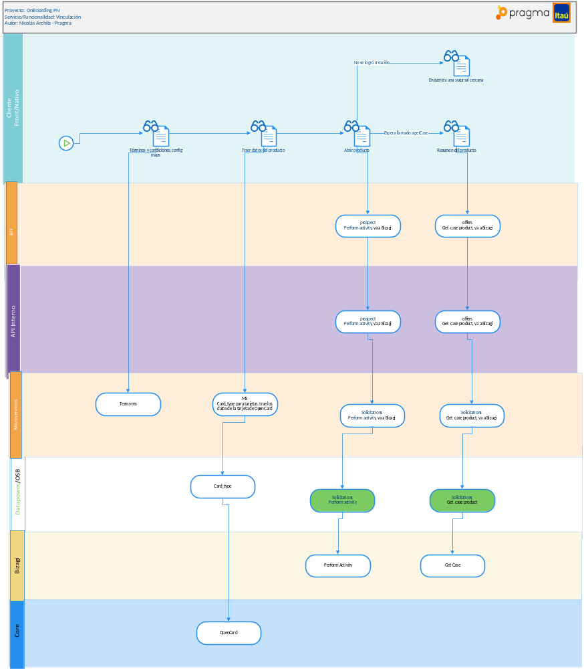
Ilustración 3 Diagrama de Flujo de OnBoarding PN Vinculación.

Diagrama de componentes offer-onboarding-bff

A continuación, se muestra el diagrama de componentes del bff offer onboarding.

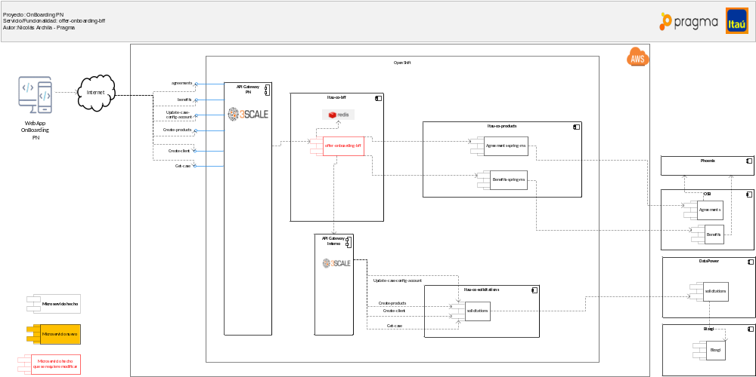
Ilustración 4 Diagrama de componentes de offer-onboarding-bff.

Diagrama de componentes common-onboarding

A continuación, se muestra el diagrama de componentes del esquema de common-onboarding.
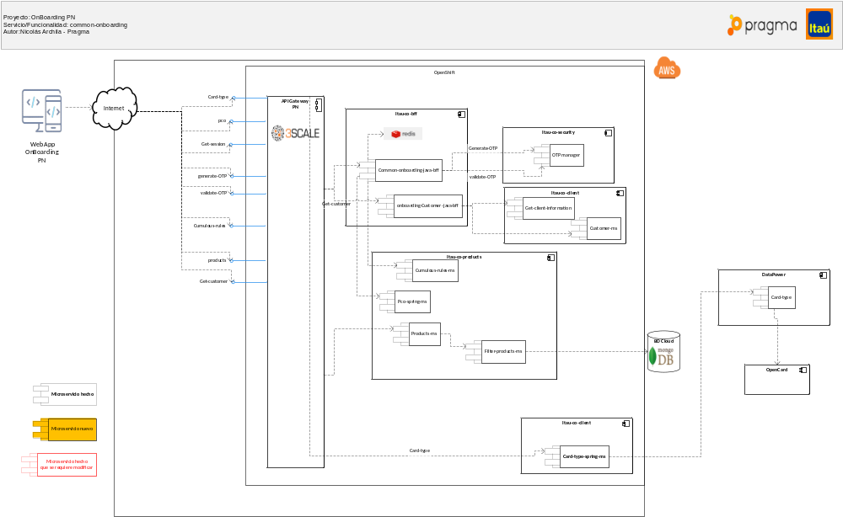
Ilustración 5 Diagrama de componentes del esquema de common onboarding.

Vista funcional

Este documento es una adición a la arquitectura de OnBoarding PN y consiste en la adición del flujo de evidente master al proyecto en cuestión, a continuación se muestras los respectivos diagramas para llevar a cabo esta implementación.

Modelo Funcional de Evidente Master

A continuación, se muestra el diagrama funcional del flujo de evidente master.
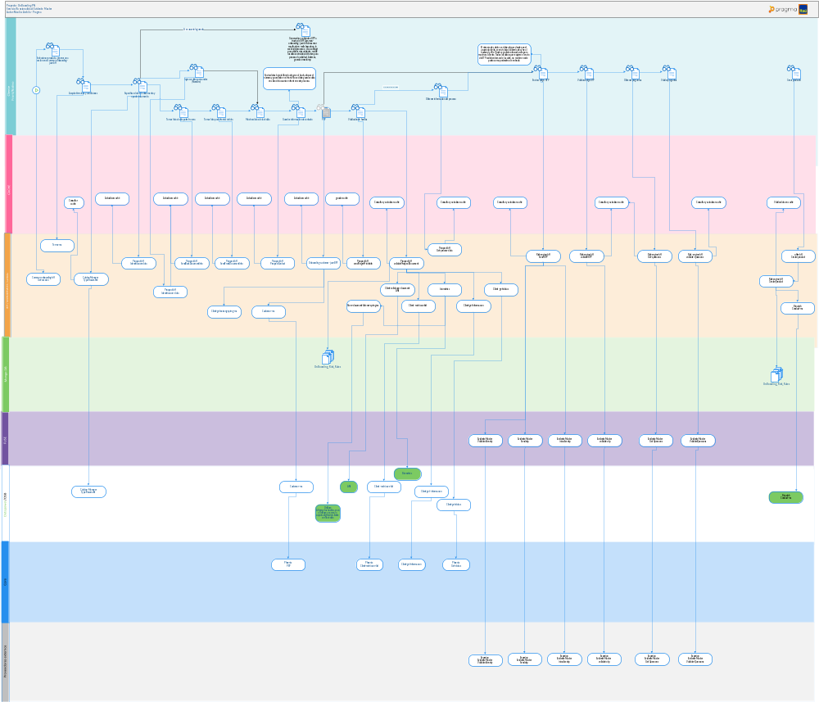
Ilustración 2 Diagrama de Flujo de OnBoarding PN Evidente Master

Vista de Desarrollo

Este punto de vista describe los elementos de la Arquitectura a nivel de desarrollo identificados para la solución. Los siguientes modelos presentan desde el punto de vista lógico, arquitectura front y los diagramas de componentes de cada uno de los microservicios que componen el proyecto. Además de los lineamientos de arquitectura que han sido establecidos.

Arquitectura Front
Para la arquitectura de Front se debe tener en cuenta el siguiente documento.
http://boinfcfe.itauco.col:12000/display/MIC/Implementar+Microfrontend+con+SPA
En el siguiente documento se puede observar toda la documentación relacionado con el SDK de transmit que se debe usar para consumir el orquestador de riesgo.
http://boinfcfe.itauco.col:12000/display/SC2

Diagrama de componentes de FrontEnd

El diagrama con los componentes de front se encuentra en la siguiente arquitectura. A esta arquitectura se debe agregar la librería AppGate js que contiene las protecciones de seguridad a nivel de web y seguir el flujo recomendado por proveedor de AppGate y seguridad.
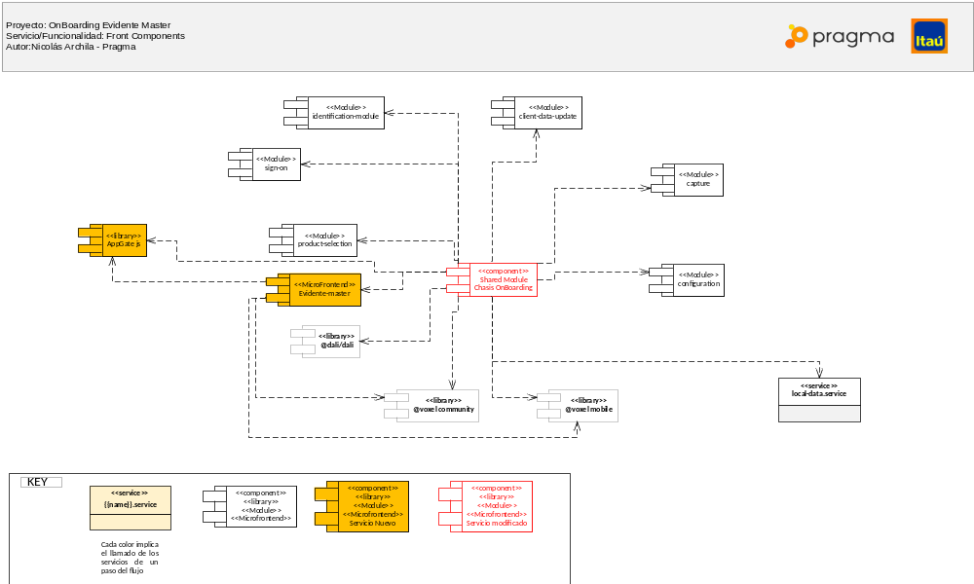
Ilustración 3 Diagrama de Componentes de Front

Diagrama de servicios de Front

A continuación se muestra el diagrama que componen los servicios del FrontEnd.
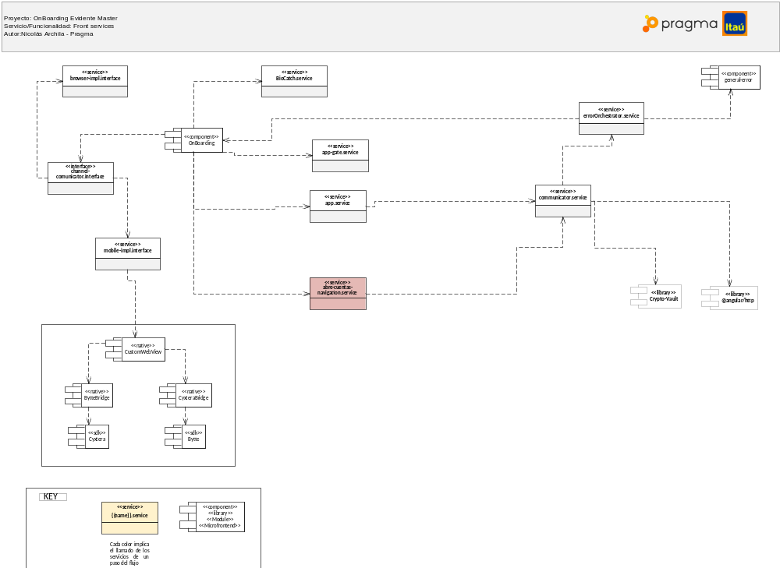
Ilustración 4 Diagrama de servicios de Front

Arquitectura Backend

Todos los micro servicios que van de manera directa hacia otro micro servicio, NO deben ir a través de un router que implique salida a internet, se deben hacer con las herramientas e interfaces de OpenShift, deben ir de manera directa en OpenShift y no salir a internet para volver a conectar el otro micro servicio.
El microservicio de trace debe ser consumido desde los demás Microservicios de acuerdo con las historias de usuario entregadas por riesgo y/o negocio.
Todos los microservicios deben generar swagger y tener un diagrama de clases y de secuencia al respecto.
Todos los microservicios deberán escribir los logs en la console de openshift y el manejo de logs se debe hacer bajo el patrón strategy de tal manera que si a futuro se quiere guardar los logs en otro lugar, el cambio no genere ningún impacto en cada microservicio.
Todos los microservicios que consumen otro microservicio o un servicio de algún midleware debe implementar el patrón circuit breaker, se recomienda usar la librería resilience4j. No es necesario implementar esto en los BFF; sin embargo, se puede hacer si se desea o se requiere.
Todos los microservicio deben trabajar Dynatrace o Splunk de acuerdo con los requerimientos de monitoreo.
Cómo regla general, el método que recibe la petición http debe consumir una interfaz y su implementación o usar el patrón asociado, es decir, el método que recibe la petición no debe implementar toda la lógica en este mismo método, sino que la lógica debe ir aparte, esto para que si a futuro se debe hacer algún cambio, el impacto sea mínimo y no se tengan que modificar métodos existentes. Siempre se debe hacer extensión en cualquier cambio y no modificación de métodos existentes para que el impacto sea menor. Tener en cuenta la arquitectura hexagonal para cada desarrollo.
En los logs, se debe guardar la hora en la que el ms recibe la petición y la hora en la que responde la petición.
Para el caso de la IP de origen se debe hablar con seguridad tecnológica para garantizar que un defraudador no puede modificar la IP de origen.
Los datos de un cliente para hacer cualquier consulta no deben quedar como parámetros de entrada, estos deben ser tomados del token y los que el token no tenga deben ser tomados del microservicio que me entrega los datos de sesión en el llamada para descifrar data, esto para que no suceda que un cliente X, pueda obtener los datos de un cliente Y. Cabe aclarar que los datos obtenidos en el token, que entrega el API, no deben ser enviados a CryptoVault porque no vienen cifrados.
Los datos que requieran ser ofuscados, deben ser ofuscados en el backend y si se requiere también en el Front; pero, obligatoriamente en el backend.
Para que los microservicios consuman a DataPower vía https deben obtener una llave pública que será almacenada en el SM de AWS, cada microservicio debe obtener las credenciales que le permitirán autenticarse contra el STS de AWS y con el token proporcionado hacer una petición http Get para obtener dicha llave pública y hacer el respectivo consumo.
Todos los datos sensibles de acuerdo a las HU y las políticas que establece seguridad deben ser cifrados con la librería de cytte.
Dynatrace y splunk se deben ejecutar de acuerdo con las historias de usuario entregadas por la gerencia de producción y de acuerdo con la promesa de valor, no modifica la arquitectura de Software.

Componentes de solución | Descripción
Micrfrontends Pagos | Front angular. Se despliegan en OpenShift
API GATEWAY | Sistema gateway de seguridad del Banco. Expone un servicio HTTP/REST el los cuales serán consumidos por el cliente final.
BFF / MICROSERVICES | BFF y Microservicios en SpringBot desplegados en Openshift.
MICROSERVICES | Microservicios desplegados en Openshift.
OSB | ESB del Banco el cual conecta a los sistemas Core con el canal web y móvil.
DataPower | Componente que aplica seguridad y funciona como middleware.
BD SEGURIDAD | BD de seguridad del Banco que controla usaurios, conraseñas, sesión etc.
PHOENIX | Core de negocio del Banco para productos.
Bizagi | BPM que usa el banco Itau.

Prospect OnBoarding Bff

En el siguiente diagrama se muestran el bff de OnBoarding, este bff debe ser modificado en una siguiente versión para que permita la inclusión de evidente master, los métodos (texto) en rojo o morado (exclusivos para cliente no existente) son los que requieren modificación o ser agregados en este bff. El método de prospect que permite validar la información del usuario debe permitir un párametro de entrada adicional que consume una regla de Mongo que le indique que servicios deben ser consumidos de acuerdo con él tipo de documento. Adicional a ello, el prospect debe registrar los servicios que contestaron, para que en un reintento en caso de falla, solo se consuman los servicios que no fueron consumidos correctamente la primera vez, esto en caso de que los microservicios fallen, no de que los microservicios respondan con alguna respuesta negativa para el usuario.
En cada paso del flujo, prospect debe ir almacenando las respuestas de validación en un arreglo adentro de la data de sesión que se registra del usuario en redis para que al final del flujo, el risk-engine-bff consuma la regla de mongo asociado al flujo por el que venía el usuario, el cuál debe estar almacenado en redis y con ello el BFF hace las validaciones de que los requerimientos para crear un producto con base en el flujo recorrido, estén completos y culmine la creación de manera correcta. El identificador del flujo para este caso se coloca en el identification-data o en el sendOTP para el caso de los clientes que entran por él flujo de cédula y son re direccionados, indicando que es el flujo de evidente master. Esto adicional a la seguridad ya propuesta para OnBoarding PN.
El número de reintentos establecido por negocio en cada parte del flujo, deben quedar en config maps y la data del número de reintentos y datos propios de la sesión del cliente deben quedar en el redis asociado al bff con key únicas que incluyan, datos del cliente, timestamp y proyecto.
A continuación se muestra el diagrama asociado al respecto.
Adicional, se anexan los procesos que corren actualmente en este bff.
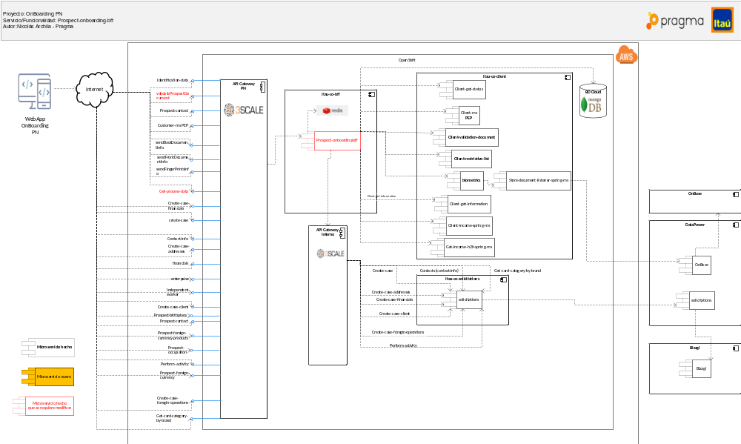

Ilustración 5 Diagrama de Componentes prospect-onboarding-bff

Risk Engine Bff

Este BFF inicia con el producto de evidente master, en este diagrama también se muestra la creación del producto offers-onboarding-bff, todos los métodos nuevos están en color rojo. Obtener la sesión con la que se guarda la data en redis y el microservicio de términos y condiciones ya esta en el flujo actual de OnBoarding PN. El objetivo de este BFF es consumir los nuevos métodos de seguridad de evidente master y exponerlos ante el nuevo flujo que se permitirá para clientes con pasaporte o que no lograron tomar la foto a la cédula, como se visualiza en el wireframe del flujo. Este BFF deberá apoyarse en una regla de negocio alojada en Mongo, la cuál será consumida con una key que indica el tipo de flujo que lleva el usuario en sesión, lo que estará almacenado en redis. Con esta key, llama la regla que indica que punto debió validar el usuario de acuerdo con el flujo en el que se encuentra y así mismo debe validar en la información asociada a la sesión del usuario en redis, que el usuario cumplió con el flujo y las validaciones de manera correcta.
Este BFF será consumido por el BFF que crea actualmente el producto, el cuál, basado en la respuesta del risk engine, procederá a la creación del producto o a la negación del mismo.
A continuación, se muestra el diagrama de componentes asociado.
Los datos permanentes como certificados y credenciales deben ir en el SM de AWS, esto se visualiza en el documento de seguridad, el token temporal que retorna el proveedor se guarda en el redis del proyecto de Fuse, para que este último tenga acceso al token y pueda usarlo las veces que lo requiera. Adicional, debe haber un job en Fuse que tome las credenciales cada 23 horas del secret manager de AWS y con ellas consuma el servicio del proveedor que nos otorga el token, el cual debe ser almacenar en redis, como se mencionó anteriormente.
Se debe garantizar que desde el front no se pueda indicar que el usuario está en un flujo distinto al que realmente está, esto debido a que el risk engine hará las respectivas validaciones de de seguridad de acuerdo con el flujo (tarjeta de crédito logueago, tarjeta No Logueado, tarjeta desde operador portal, cuenta de ahorro logueado, etc.). Una opción para garantizar esto es que cada método de los microservicios tenga una variable estática que sea una key que indique si es un método que se consume desde el API logueado, API Interno o API Externo no logueado y con base en eso, se creen unas reglas en mongo en dónde la clave sea la key especificada anteriormente y el valor sean los flujos permitidos para esta key, con eso cada microservicio recibirá el tipo de flujo que va a hacer el usuario final o el operador desde el inicio y garantiza que sea un flujo permitido para el tipo de API que esta consumiendo el usuario, esto puede implicar que cada API tenga un método adicional para indicar el flujo. Dicho flujo no se debe poder modificar, sino que solo se debe setear al inicio del flujo, asociarlo a la sesión, por lo que cuando se cree, se debe eliminar cualquier key asociada a este sesión y arrancar el flujo desde cero para que empiece a registrar los consumos que se van a hacer bajo esta sesión y flujo, para garantizar la seguridad.

El risk-engine-bff realiza el consumo al API DSB Clientless a través del servicio FUSE en la capa de integración como se visualiza en el siguiente diagrama.

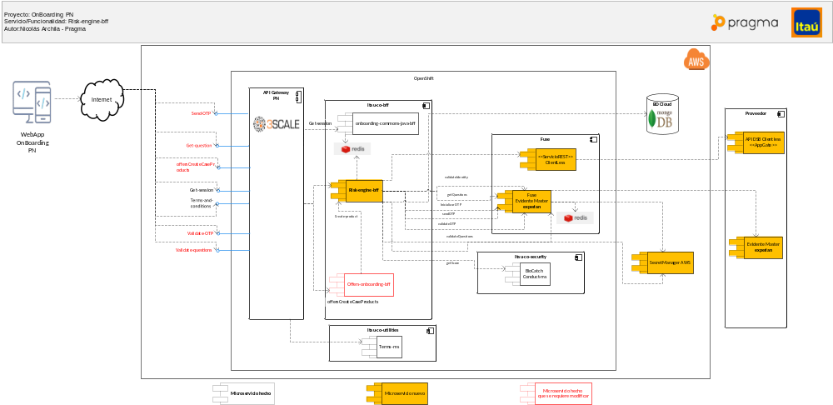
Ilustración 6 Diagrama de Componentes risk-engine-bff

Catalog Manager Bff

En el siguiente diagrama se muestra la arquitectura referente al bff Catalog Manager.
Para evidente Master se va a re utilizar el document-type de Catalog Manager.
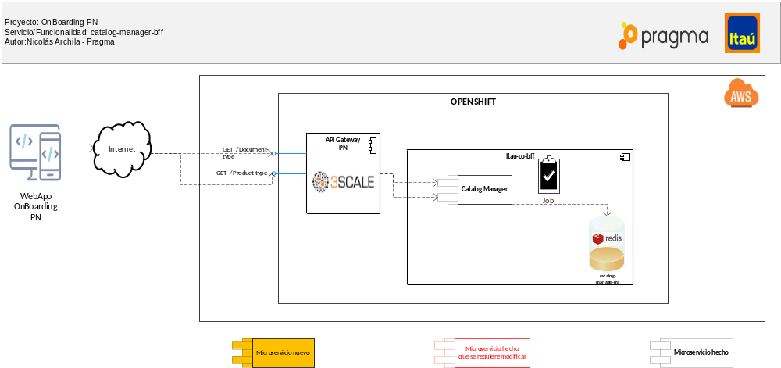
Ilustración 7 Diagrama de Componentes catalog-manage-bff

Vista Seguridad

Para la vista de seguridad se debe tener en cuenta el siguiente documento:
http://boinfcfe.itauco.col:12000/display/ADSI/Lineamientos+de+seguridad+y+la+Arquitectura+de+Software

Vista de información

En esta vista se muestran todos los modelos relacionados con los esquemas de información que conciernen al proyecto de OnBoarding PN Evidente Master.

Diagrama de objetos

En el siguiente diagrama se muestran los objetos que serán manejados como documentos en la base de datos NoSql MongoDB.
Se deben configurar índices de manera ascendente. Estos índices deben ser únicos.
Para cada actualización se debe configurar el Mongo DB para que solo actualice los campos que se le ingresan y no reemplace el objeto completo.

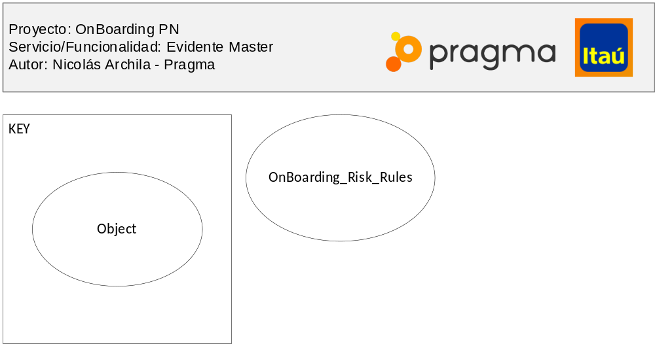
Ilustración 8 Diagrama de Componentes catalog-manage-bff

Nombramiento de base de datos
- Cada documento que se aloje en la base de datos, debe tener una connotación de negocio y cada objeto de negocio tiene un estándar de campos; pero, cada registro o documento puede contener o no todos los campos. Ejemplo: representative_Legal puede tener: name, last_name, enterprise_id, client_id_type y un documento puede tener los 4 campos, 3, 2 o 1 de ellos.
- Los documentos serán nombrados con PascalCase y cada palabra seperada de guion bajo, ejemplo: Representative_Legal.
- Las variables serán en minúscula y separadas por guion bajo.
- Todo debe estar en inglés.

